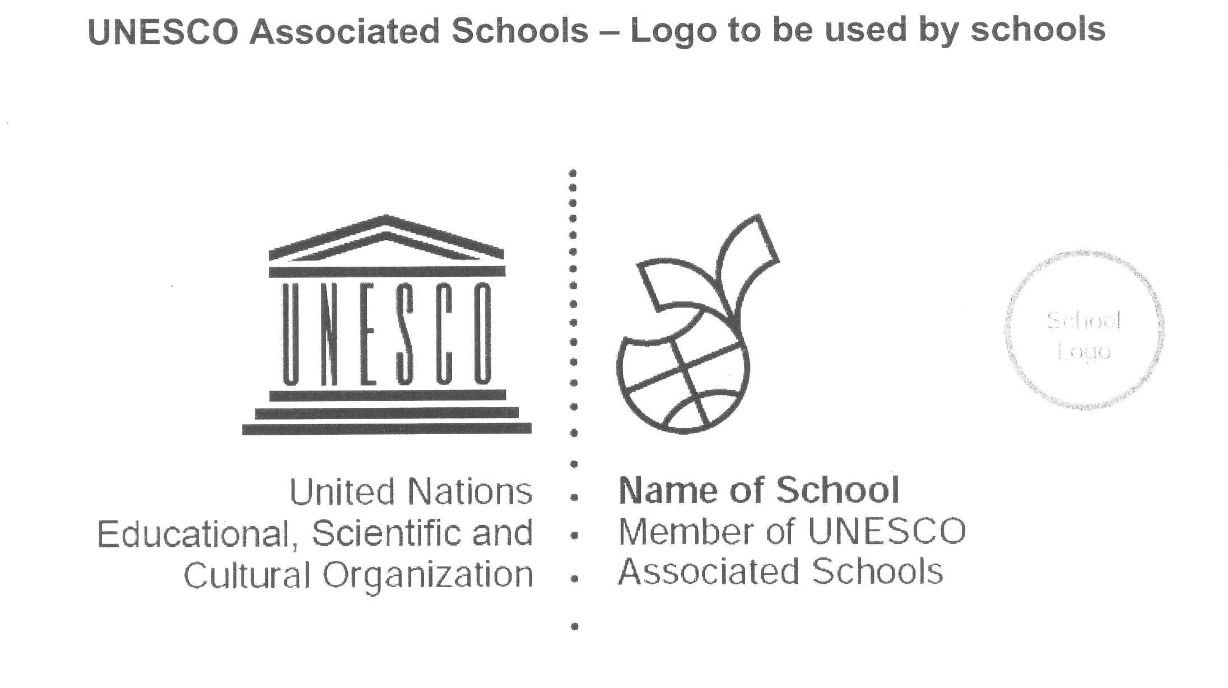


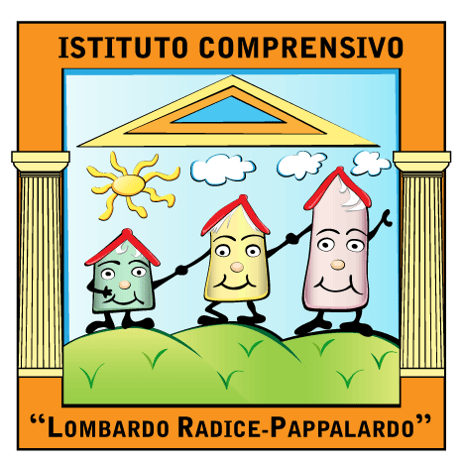
I.C.”L.RADICE-PAPPALARDO
Member of UNESCO
Associated Schools

Istituto Comprensivo “Lombardo radice - PAPPALARDO”
SCUOLA DELL’INFANZIA- SCUOLA PRIMARIA- SCUOLA SECONDARIA DI I GRADO AD INDIRIZZO MUSICALE
Piazza M. D’Ungheria
91022 Castelvetrano (tp)
tel./fax Segreteria e Ufficio del Dirigente scolastico 0924906962 - C.F.90021090817
e mail: tpic84100g@istruzione.it - PEC: tpic84100g@pec.istruzione.it – www.icradicepappalardo.gov.it

PROGETTAZIONE DEL CONSIGLIO DI CLASSE
SCUOLA SECONDARIA DI I GRADO - A.S. 20_____/_____

CLASSE – SEZ.
COORDINATORE: | Prof.

INSEGNANTI
ITALIANO
STORIA-GEOGRAFIA
MATEMATICA
SCIENZE
INGLESE
FRANCESE
TECNOLOGIA
MUSICA
ARTE ED IMMAGINE
SCIENZE MOTORIE E SPORTIVE
RELIGIONE CATTOLICA
ATTIVITA’ ALTERNATIVA IRC
SOSTEGNO
STRUMENTO FLAUTO
STRUMENTO CHITARRA
STRUMENTO PIANOFORTE
STRUMENTO VIOLINO

SITUAZIONE DI PARTENZA
LIVELLO DELLA CLASSE | TIPOLOGIA DELLA CLASSE
- Medio – alto | - vivace
- Medio | - tranquilla
- Medio - basso | - (poco) collaborativa
- basso | - passiva
 | - problematica

OSSERVAZIONI (Analisi del contesto socio-culturale/ eventuali modifiche )
_______________________________________________________________________________
_______________________________________________________________________________
_______________________________________________________________________________
_______________________________________________________________________________
_______________________________________________________________________________
_______________________________________________________________________________

FASCE DI LIVELLO

FASCE DI LIVELLO
Individuate sulla base di: | - prove di ingresso | - osservazioni sistematiche
Individuate sulla base di: | - griglie di osservazione | - informazioni fornite dalla scuola elementare
Individuate sulla base di: | - altro:

GRUPPO | CRITERI DI APPARTENENZA | METODI/STRATEGIE DI APPRENDIMENTO | ALUNNI
POTENZIAMENTO  Ottimo/Distinto | - partecipazione attiva/costruttiva  - interesse ed impegno assiduo/costante/efficace  - metodo di studio autonomo/produttivo  - conoscenze ed abilità sicure/approfondite | - affidamento di incarichi  - approfondimento, rielaborazione e  problematizzazione dei contenuti  - ricerche individuali e di gruppo  -laboratori e progetti di potenziamento
CONSOLIDAMENTO  Buono/Discreto | - partecipazione costante  - interesse ed impegno non sempre continuo  - metodo di studio appropriato/accettabile  - conoscenze ed abilità da consolidare | - esercizi di consolidamento  - attività guidata a livelli crescenti di difficoltà  - stimolo ed inserimento motivato ai rapporti interpersonali
RECUPERO  Sufficiente o.p.r./Non sufficienti | - partecipazione saltuaria  - interesse ed impegno discontinuo  - metodo di studio lento/dispersivo  - conoscenze ed abilità incerte/da acquisire | - studio assistito in classe  - unità di apprendimento con standard minimi  - affidamento di incarichi per acquisire autostima

CASI PARTICOLARI (partecipazione scarsa ed inadeguata, impegno scarso, metodo di studio non autonomo, conoscenze ed abilità frammentarie/disorganizzate)
Cognome e nome | Motivazioni | Cause | Interventi programmati
1.
2.
3.
4.

Legenda motivazioni | Legenda presumibili cause | Interventi programmati
A. difficoltà di apprendimento  B. disturbi comportamentali  C. inadempienza  D. altro……………… | 1. ritmo di apprendimento lento  2. situazione familiare difficile  3.motivi di salute  4.svantaggio socio-culturale  5. scarsa motivazione allo studio  6. difficoltà di relazione con coetanei e/o adulti  7. altro…………………. | 1.adesione a progetti (disagio, tutoring)  2.attribuzione di incarichi per migliorare l’autostima  3.rapporti costanti scuola- famiglia  4.coinvolgimento di enti locali preposti  5.studio assistito in classe  6.altro……….
COMPETENZE TRASVERSALI
Competenza digitale: usa con consapevolezza le tecnologie dell’informazione | - Utilizza con dimestichezza le più comuni tecnologie dell’informazione e della comunicazione, individuando le soluzioni potenzialmente utili a un dato contesto applicativo, a partire dall’attività di studio.  - E’ consapevole delle potenzialità, dei limiti e dei rischi dell’uso delle tecnologie dell’informazione e della comunicazione, con particolare riferimento al contesto produttivo, culturale e sociale in cui vengono applicate.
Spirito d’iniziativa ed imprenditorialità: traduce le idee in azioni | - Valuta aspetti positivi e negativi alle informazioni, ai compiti, al proprio lavoro, al contesto; valuta alternative, prende decisioni.  - Assume e porta a termine compiti e iniziative.  - Pianifica e organizza il proprio lavoro; realizza semplici progetti.  - Trova soluzioni nuove a problemi di esperienza; adotta strategie di problem solving.
Imparare ad imparare: organizza il proprio apprendimento in modo autonomo | - Legge un testo e si sa porre domande sull’informazione.  - Individua collegamenti e relazioni e li trasferisce in altri contesti.  - Organizza il proprio apprendimento, individuando, scegliendo e utilizzando varie fonti e varie modalità d’informazione (formale, non formale e informale), anche in funzione dei tempi disponibili, delle proprie strategie e del proprio metodo di studio e di lavoro.
OBIETTIVI FORMATIVI TRASVERSALI (comuni ed emergenti dall’esame delle progettazioni dipartimentali)
Promuovere lo sviluppo di comportamenti consapevoli nel rispetto dei diritti - doveri e delle diversità di ogni tipo | ם Capire e rispettare le persone, gli animali e l’ambiente.  ם Rispettare le norme.  ם Comportarsi in modo corretto nelle varie situazioni.  ם Rispettare il turno negli interventi.
Sviluppare la capacita’ di comunicazione | ם Prestare attenzione.  ם Esprimersi in modo adeguato e chiaro.  ם Utilizzare correttamente i linguaggi verbali e non.
Acquisire ed utilizzare un valido metodo di lavoro | ם Organizzare in modo adeguato il proprio tempo e il materiale da lavoro.  ם Seguire le indicazioni di lavoro proposte.  ם Eseguire in modo ordinato un lavoro.  ם Svolgere autonomamente i lavori assegnati.
Acquisire capacita’ di orientamento | ם Sviluppare la conoscenza di sé.  ם Riflettere sul proprio comportamento.  ם Analizzare le proprie esperienze e i propri stati d’animo.  ם Conoscere le proprie potenzialità e i propri interessi.

UNITA’ DI APPRENDIMENTO PLURIDISCIPLINARI
TITOLO | DISCIPLINE

PROGETTI EXTRACURRICOLARI
TITOLO DEL PROGETTO | ALUNNI PARTECIPANTI

LABORATORI CURRICULARI
TEMA LABORATORIO | TITOLO | Alunni partecipanti

VISITE GUIDATE – USCITE DIDATTICHE

VERIFICHE (Controllo degli apprendimenti) Di tipo giornaliero e periodico tese ad accertare i reali progressi e l’acquisizione di conoscenze ed abilità conseguite dagli allievi:
ם prove soggettive (scritte, orali, grafico-progettuali) per  testare abilità quali comprensione, esposizione, uso dei linguaggi specifici | ם prove oggettive semistrutturate e strutturate
ם prove di autoverifica | - ם prove di verifica sommativa
ם realizzazione di elaborati individuali, di gruppo | ם discussioni collettive
ם altro:

VALUTAZIONE (descrittori e criteri) secondo la rubrica di valutazione.

Per il Consiglio di classe

Il Coordinatore _____________________

